TENDENCIAS Y REFLEXIONES

FACULTAD DE INGENIERÍA

Preparado por:

MARÍA HELENA MEJÍA SALAZAR

Decana

Facultad de Ingeniería
Universidad de Caldas

Manizales, Agosto de 2019

Contenido
1. Objetivos de desarrollo sostenible 3
2. Revolución Industrial 4.0 4
3. Manizales – ciudad inteligente - SMART CITY 6
4. Tendencias Departamento de Sistemas e Informática 7
5. Tendencias Departamento de Ingeniería 9
6. Estructura de población y envejecimiento 11
7. Paz, equidad y desarrollo 12
Bibliografía 13

Reflexión realizada en la Facultad respectiva sobre el contexto actual y los retos a los que se enfrenta la ciencia y saberes disciplinarios que le son propios en razón al objeto de estudio, Ingeniería.

La Facultad de Ingeniería viene desde el año anterior repensando su ejercicio presente y futuro desde sus dinámicas disciplinares plasmadas en los PADES de cada departamento. Más allá de los planteamientos de la Facultad nace una serie de interrogantes y de reflexiones, de las cuales no hay respuesta y que entre todos se propongan soluciones porque es la Universidad en conjunto la que tiene que definir su futuro. De tal forma que no es solo una mirada desde Ingeniería es una posible intervención desde los sistemas dinámicos complejos y desde la era de la colaboración donde confluyen las diferentes disciplinas que podemos lograrlo.

Objetivos de desarrollo sostenible

En este marco y desde una mirada global, es necesario converger en los objetivos de desarrollo sostenible, en el marco de la agenda de desarrollo 2030, la cual según la (ONU, 2015), es un plan de acción en favor de las personas, el planeta y la prosperidad. También tiene por objeto fortalecer la paz universal dentro de un concepto más amplio de la libertad. La aprobación de los Objetivos de Desarrollo Sostenible (ODS) representa una oportunidad histórica para unir a los países y las personas de todo el mundo y emprender nuevas vías hacia el futuro. Los ODS están formulados para erradicar la pobreza, promover la prosperidad y el bienestar para todos, proteger el medio ambiente y hacer frente al cambio climático a nivel mundial.

Los 17 Objetivos de Desarrollo Sostenible y sus 169 metas son de carácter integrado e indivisible, de alcance mundial y de aplicación universal, tienen en cuenta las diferentes realidades, capacidades y niveles de desarrollo de cada país y respetan sus políticas y prioridades nacionales. Son 17 los Objetivos de Desarrollo Sostenible:

Poner fin a la pobreza en todas sus formas en todo el mundo.
Poner fin al hambre, lograr la seguridad alimentaria y la mejora de la nutrición y promover la agricultura sostenible.
Garantizar una vida sana y promover el bienestar para todos en todas las edades.
Garantizar una educación inclusiva, equitativa y de calidad y promover oportunidades de aprendizaje durante toda la vida para todos.
Lograr la igualdad entre los géneros y el empoderamiento de todas las mujeres y niñas
Garantizar la disponibilidad de agua y su ordenación sostenible y el saneamiento para todos.
Garantizar el acceso a una energía asequible, segura, sostenible y moderna para todos.
Promover el crecimiento económico sostenido, inclusivo y sostenible, el empleo pleno y productivo y el trabajo decente para todos.
Construir infraestructura resiliente, promover la industrialización inclusiva y sostenible y fomentar la innovación.
Reducir la desigualdad en y entre los países.
Lograr que las ciudades y los asentamientos humanos sean inclusivos, seguros, resilientes y sostenibles.
Garantizar modalidades de consumo y producción sostenibles.
Adoptar medidas urgentes para combatir el cambio climático y sus efectos (tomando nota de los acuerdos celebrados en el foro de la Convención Marco de las Naciones Unidas sobre el Cambio Climático).
Conservar y utilizar en forma sostenible los océanos, los mares y los recursos marinos para el desarrollo sostenible.
Proteger, restablecer y promover el uso sostenible de los ecosistemas terrestres, efectuar una ordenación sostenible de los bosques, luchar contra la desertificación, detener y revertir la degradación de las tierras y poner freno a la pérdida de la diversidad biológica.
Promover sociedades pacíficas e inclusivas para el desarrollo sostenible, facilitar el acceso a la justicia para todos y crear instituciones eficaces, responsables e inclusivas a todos los niveles.
Fortalecer los medios de ejecución y revitalizar la alianza mundial para el desarrollo sostenible.

Revolución Industrial 4.0

Igualmente es necesario dar observancia a un fenómeno de especial interés y es la llamada cuarte revolución industrial, la cual según (Schwab, 2016), aparece como un nuevo paradigma, que nos plantea cambios, retos y nuevas dinámicas desde lo individual, organizacional y social y está representada en esencia por el uso de nuevas tecnologías, dentro de ellas las de computación. Hay tres razones que, indican que esta revolución está en marcha y son:

Velocidad: Al contrario que las anteriores revoluciones industriales, esta está evolucionando a un ritmo exponencial, más que lineal. Este es el resultado del mundo polifacético y profundamente interconectado en que vivimos, y del hecho de que la nueva tecnología engendra, a su vez, tecnología más nueva y más poderosa.

Amplitud y profundidad: Se basa en la revolución digital y combina múltiples tecnologías que están llevando a cambios de paradigma sin precedentes en la economía, los negocios, la sociedad y las personas. No solo está cambiando el «qué» y el «cómo» hacer las cosas, sino el «quiénes somos».

Impacto de los sistemas: Se trata de la transformación de sistemas complejos entre (y dentro de) los países, las empresas, las industrias y la sociedad en su conjunto. En este marco se destacan:

Aún tenemos que comprender plenamente la velocidad y la amplitud de esta nueva revolución. Consideremos las posibilidades ilimitadas de tener miles de millones de personas conectadas mediante dispositivos móviles, lo que da lugar a un poder de procesamiento, una capacidad de almacenamiento y un acceso al conocimiento sin precedentes. O pensemos en la impresionante confluencia de avances tecnológicos que abarca amplios campos, como la inteligencia artificial (IA), la robótica, el internet de las cosas (IoT), los vehículos autónomos, la impresión 3D, la nanotecnología, la biotecnología, la ciencia de materiales, el almacenamiento de energía y la computación cuántica, por nombrar unos pocos.

Estamos evidenciando cambios profundos en todas las industrias, marcados por la aparición de nuevos modelos de negocio, la irrupción de operadores y la remodelación de los sistemas de producción, consumo, transporte y entrega

Una de las principales conexiones entre las aplicaciones físicas y digitales que ha sido habilitada por la cuarta revolución industrial es el internet de las cosas (IoT, por sus siglas en inglés), en su forma más simple, se puede describir como una relación entre las cosas (productos, servicios, lugares, etc.) y la gente, que resulta posible mediante tecnologías conectadas y plataformas varias.

Los sensores y muchos otros medios para conectar las cosas del mundo físico a redes virtuales están proliferando a un ritmo asombroso
El blockchain, a menudo descrito como un «libro de contabilidad distribuido», es un protocolo seguro por el cual una red de ordenadores verifica colectivamente una transacción antes de que pueda ser registrada y aprobada.
las plataformas basadas en la tecnología hacen posible lo que ahora se llama «economía bajo demanda» (conocida por algunos como «consumo colaborativo»). Estas plataformas, que son fáciles de usar en un teléfono inteligente, ponen en contacto gente, activos y datos, y crean formas completamente nuevas de consumo de bienes y servicios. Reducen las barreras para que empresas y particulares generen riqueza al alterar los entornos personales y profesionales

A raíz de lo anterior, surgen las siguientes preguntas:

- ¿Qué tan preparados estamos como universidad y como sociedad para afrontar los cambios de la Revolución 4.0 ?
- La Universidad de Oxford estima que 47% de los empleos que hoy conocemos ya están en riesgo de desaparecer, y los que permanezcan tendrán que cambiar radicalmente.
- El 79 % de niños de 8 años tendrán un trabajo que hoy no existe.
- ¿Cuáles serán las profesiones para el 2030?
- ¿Será que el modelo de aprendizaje debe estar orientado a APRENDER A APRENDER?

Manizales – ciudad inteligente - SMART CITY

Según (Sikora-Fernández, 2017), una smart city –una ciudad inteligente– puede ser considerada como un territorio con gran capacidad de aprendizaje e innovación, creativo, con presencia de instituciones de investigación y desarrollo, centros de formación superior, dotado con infraestructura digital y tecnologías de comunicación, junto con un elevado nivel de rendimiento de gestión. Las ciudades pueden definirse como smart (inteligentes) si cuentan con capital humano y social, infraestructura de comunicaciones, tanto tradicional como moderna (transporte y tecnologías de comunicación, respectivamente) y su desarrollo se ajusta a la teoría de desarrollo sostenible. Asimismo, la participación ciudadana en su sistema de gobierno, debe contribuir en la mejora de la calidad de vida.

El concepto de smart city - ciudad inteligente parece estar muy de moda, en la arena política de la última década. En su aspecto básico debe suministrar a las autoridades públicas soluciones que permitan convertir la ciudad en un entorno acogedor y respetuoso, facilitando la vida a todos los usuarios. Las autoridades destacan la importancia de la infraestructura de TI en la vida y desarrollo de las ciudades. No obstante, subrayan también la importancia del capital humano y social,
un entorno natural limpio y un transporte eficiente, como principales factores de desarrollo de las áreas urbanizadas.

Dimensiones
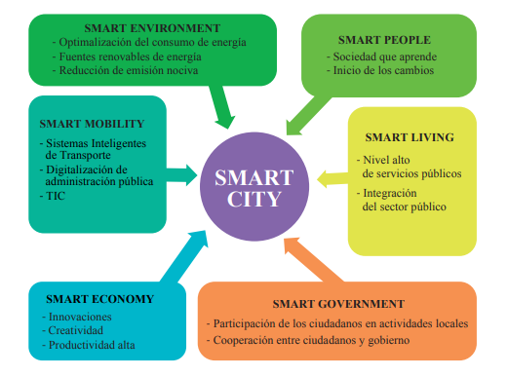

Sobre este tema de ciudad inteligente, surgen los siguientes interrogantes:
¿Qué tanto estamos haciendo para integrarnos con la ciudad inteligente?
¿Cómo podemos consolidar la interacción Universidad – Empresa- Estado desde la docencia, la investigación y la proyección?

Tendencias Departamento de Sistemas e Informática

Según (COLCIENCIAS, 2016), las tendencias clasificadas en el grupo de tecnología se refieren a áreas que siguen siendo prometedoras y novedosas, que ya cuentan con algunas herramientas en el mercado y aproximaciones metodológicas y que están listas para ser apropiadas e incorporadas en el aparato productivo del país. Las tecnologías incluidas en la categoría de desarrollo tecnológico corresponden a aquellas que ya son suficientemente maduras y conocidas a nivel mundial, para las cuales en el país ya hay capacidad instalada y que se usan para construir soluciones y/o productos. A continuación, se presentan las ocho (8) áreas tecnológicas priorizadas y ordenadas de mayor a menor:

Computación centrada en las personas
Sistemas inteligentes
Internet de las cosas
Sistemas autónomos
Hardware
Sociedad digital
Ingeniería de software
Analítica de datos

De estas se destacan para la Facultad de Ingeniería de la Universidad de Caldas:

Inteligencia Artificial: Es una tecnología que aparece para emular el desempeño humano, particularmente, su aprendizaje, con el fin de llegar a sus propias conclusiones, entender contenidos complejos, participar en diálogos, mejorar el rendimiento cognitivo humano (también conocido como computación cognitiva) o la sustitución de personas en la ejecución de tareas no rutinarias. Las aplicaciones incluyen los vehículos autónomos, reconocimiento automático del habla y la generación y detección de nuevos conceptos y abstracciones

Big Data: Corresponde a una serie de recursos de información de alto volumen, alta velocidad y alta variedad que requiere formas innovadoras y costo-efectivas de procesamiento de información, permitiendo una vista mejorada de la información para la toma de decisiones y la automatización de procesos.

Analítica de datos: Es utilizada para el análisis de datos conducentes a la toma de decisiones en una organización. Los datos se analizan para descubrir patrones, correlaciones y otras vistas dependiendo del dominio en el que se encuentren

Internet de las Cosas: Es la red de objetos físicos embebidos en otros sistemas con el fin de comunicar, capturar datos o interactuar con sus estados internos o el ambiente externo

Con lo anterior surgen los siguientes cuestionamientos:

¿Cómo la universidad desde la Facultad de Ingeniería y otras áreas del conocimiento podemos intervenir el sector económico y empresarial para armonizar sus necesidades con la sociedad?

¿Cómo minimizar el impacto de la IA siendo propositivos desde las soluciones a nuestros problemas?

¿Cómo la universidad va a incorporar no solo formación en IA y ciencias de los datos desde la Facultad de ingenierías sino también en matemáticas y estadística para las demás disciplinas porque esa es la tendencia?

Educación asistida por computador: La evolución y el posicionamiento a nivel mundial de esquemas de educación virtual y semipresencial, abre posibilidades de aumentar el radio de acción de los actores actuales del eslabón de creación de talento humano TIC y llegar a más estudiantes con alto nivel de calidad. Las plataformas tecnológicas han evolucionado lo que permite aumentar cobertura sin sacrificar calidad. La tendencia mundial de apertura de contenidos de cursos ofrece nuevas posibilidades de formación.

Con lo anterior surgen los siguientes cuestionamientos:

¿Cuál es el nuevo rol del docente y del estudiante en la era de la revolución 4.0?
¿Cuáles son los nuevos paradigmas pedagógicos y didácticos?
¿Cómo hacer realidad una educación virtual eficiente que de mayor cobertura sin sacrificar calidad?

Bioinformática: Corresponde a la aplicación de herramientas computacionales capaces de adquirir, almacenar, organizar, archivar, analizar y visualizar datos biológicos, médicos, de comportamiento y salud. Entre sus campos de aplicación está la genómica funcional, biología molecular, biología computacional y cristalografía.

Con lo anterior surge el siguiente cuestionamiento:

¿Desde las ciencias de la vida y la ingeniería cómo integrar la tecnología al servicio de la salud humana, animal, seguridad alimentaria, entre otras?

Seguridad informática: Abarca términos relacionados con autenticación, control de acceso, anonimización, protocolos de privacidad, manejo de derechos digitales y autorización, criptografía, métodos formales y teoría de seguridad, servicios y seguridad a varios niveles: hardware, sistemas, redes, bases de datos, software, entre otros.

¿Cómo aportar desde las Facultades para la seguridad de información y datos de la comunidad académica, las organizaciones, las empresas y el estado?
¿Cómo desde el punto de vista de la privacidad y la ética en relación con la seguridad de información digital podemos aportar a estas nuevas dinámicas?

Tendencias Departamento de Ingeniería

(Bitar, 2016), explica que el crecimiento demográfico y económico hará que en las próximas décadas se expanda velozmente la demanda de energía, agua, minerales y alimentos. Para el año 2030, la demanda mundial de alimentos se espera que aumente en un 50%, la demanda de energía en un 50% y la demanda de agua en un 40%, de ahí que en África, Asia y América Latina se elevaría el consumo de alimentos y proteínas, bienes duraderos, electricidad y transporte.

La FAO prevé que la población mundial alcanzará los 9.000 millones para 2050, con el consiguiente aumento de la demanda de productos y la creación de nuevos hábitos de consumo debido a la rápida urbanización. La demanda de alimentos crecería en un 70%; el consumo de cereales pasaría de 2.000 millones a 3.000 millones de toneladas y el de carne, de 300 millones a 500 millones. Si persisten estas tendencias, la FAO anticipa que habrá fuertes presiones sobre el agua y la tierra. La tierra cultivable adicional escasea y se calcula que solo cubriría el 20% de la futura demanda de alimentos. El 80% restante deberá provenir de mejores tecnologías y un mayor rendimiento, eficiencia y ahorro. Los escenarios desfavorables advierten que el aumento del precio de los alimentos y el hambre podrían dar lugar a explosiones sociales.

Seguridad alimentaria: Según la (FAO, 2017), se han logrado grandes progresos en la reducción del hambre y de la pobreza, así como en la mejora de la seguridad alimentaria y la nutrición. Las mejoras en la productividad y los avances tecnológicos han contribuido a una utilización más eficiente de los recursos y a un aumento en la seguridad alimentaria.

Con lo anterior surgen los siguientes cuestionamientos:

¿Cómo nos estamos preparando para garantizar la autonomía y soberanía alimentaria de nuestro país?
¿Colombia tiene condiciones para garantizar a sus habitantes un pleno acceso a una alimentación suficiente y saludable y al mismo tiempo ser proveedor de alimentos y de seguridad alimentaria al resto del mundo?
¿Qué hacer para lograr una trasformación productiva con valor agregado y participar del comercio internacional de alimentos procesados y no procesados?
¿Con qué finalidad los extranjeros están comprando nuestras tierras?
¿Desde la universidad cómo poder influir en una política nacional de seguridad alimentaria?

Tecnologías limpias: Según (Cuevas, Soto, & Rocha, 2015), la escasez de los recursos naturales derivado del incremento del consumo, ha provocado una crisis por la que atraviesa el modelo económico actual, lo que hace imperativo la adopción de medidas que promuevan un desarrollo productivo más competitivo, pero que a su vez sea sustentable, logrando equilibrar sus objetivos económicos, sociales y ambientales. Los mercados internacionales tienen como requisito la utilización de procesos más racionales y eficientes que aseguren tanto la calidad de los productos como el cuidado del medio ambiente y la racionalización de los recursos. Lo que implica la adopción de tecnologías relacionadas con el desarrollo sustentable al abarcar todo el ciclo de vida del producto y/o servicio

Las tecnologías limpias son aquellas que preservan el medio ambiente, contaminan en menor medida, usan los recursos de manera eficiente, se reciclan, minimizan sus mermas y por ende sus desperdicios. La tecnología limpia es el arte industrial o productos que reducen la contaminación ambiental y disminuyen el empleo de materias primas, recursos naturales y energía. Estas tecnologías adoptadas de forma adecuada generan competitividad y contribuyen a garantizar la satisfacción de las necesidades de las generaciones futuras. Se destacan entre éstas:

- Reciclaje y tratamiento de residuos.
- Agua limpia (tratamiento de agua para consumo humano, tratamiento de aguas residuales)
- Reducción de la polución
- Fuentes de energía renovable

Con lo anterior surge el siguiente cuestionamiento:

¿Cómo nos estamos integrando desde las diferentes disciplinas para resolver problemas relacionados con esta tendencia?

Bioproductos: Los bioproductos, son el resultado de la aplicación de la biotecnología dentro del ámbito industrial (biotecnología blanca o industrial), dónde, mediante procesos Biológicos, Bioquímicos, Físicos, Térmicos de: Fermentación, Esterificación, Transesterificación, Digestión, Hidrólisis; con la incorporación de enzimas, microorganismos, bacterias, etc., se transforma la biomasa (cultivos de no alimentación, masa forestal, residuos vegetales, etc.) en bioproductos como: los bioplásticos, las biopinturas, los biolubricantes, los biomateriales de la construcción, la bioenergía, los biocombustibles, etc.

Con lo anterior surgen los siguientes cuestionamientos:

¿Cómo desarrollar bioproductos de alto valor añadido a partir de subproductos de la industria agroalimentaria?
¿Qué dinámicas debemos desarrollar para integrarnos con empresas de servicios públicos y ministerios relacionados para generar este tipo de productos?

Tecnologías emergentes en sector agroindustrial: Las tecnologías emergentes para procesado de alimentos, conservación de alimentos, empaques de alimentos, agrimática, agricultura de precisión, entre otros.

Con lo anterior surgen los siguientes cuestionamientos:

¿Cómo desarrollar alianzas y estrategias desde semilleros de investigación e innovación hasta programas de doctorado para lograr la aplicación o trasferencia de conocimiento de estas tecnologías?
¿Cómo lograr la transferencia tecnológica a partir de las patentes o registros que obtiene la Universidad?

Ahora bien, lo anterior debe considerar las siguientes tendencias de nuestro País.

Estructura de población y envejecimiento

Según (DANE, 2018), los departamentos con mayor índice de envejecimiento en Colombia son: Quindío (70,43), Caldas (69,34), Valle del Cauca (60,28), Risaralda (59,54), Tolima (52,08), Nariño (50,82), Bogotá (50,17), Boyacá (50,13), Antioquia (48,73) y Santander (44,23).

Los países con poblaciones jóvenes (alto porcentaje menor de 15 años) necesitan invertir más en las escuelas, mientras que los países con poblaciones mayores (alto porcentaje de 65 años o más) necesitan invertir más en el sector de la salud.
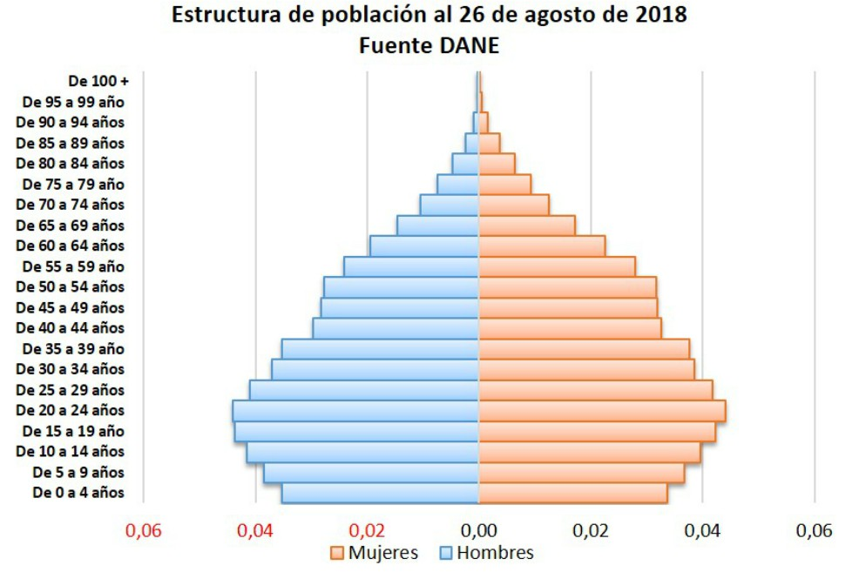Los
Ahora bien, si consideramos el Área de influencia de la Universidad de Caldas - Centro Occidente Colombiano, que contiene las ciudades capitales con mayor índice de envejecimiento del país, nos hace pensar entonces hacia quién deben ir dirigidos los programas de pregrado y esto genera las siguientes preguntas:

¿Será que este cambio de foco implica redireccionar la oferta a programas de posgrado?
¿Será que la educación virtual posiblemente sea la alternativa de formación para la población de adultos?
¿Desde el Departamento de Ingeniería y la Facultad de Salud se deben ofertar nuevos alimentos orientados al adulto Mayor?
¿Es posible el monitoreo del adulto mayor con aplicaciones de Internet de las Cosas?
¿Serán viables las terapias con aplicaciones de IoT e IA?

Paz, equidad y desarrollo

Colombia lleva más de dos años en el proceso de reincorporación de los integrantes de la guerrilla de las FARC, luego de la firma del acuerdo de paz entre el Estado Colombiano y esta organización. Desde sus inicios y luego de la firma, diferentes organizaciones, empresas, entidades y universidades públicas y privadas, nacionales e internacionales han venido apoyando este proceso tan importante, de ahí que surge la siguiente pregunta:

¿Cómo generar un liderazgo y una visibilidad nacional e internacional en paz equidad y desarrollo?

Bibliografía
Bitar, S. (2016). Las tendencias mundiales y el futuro de América Latina. 1-70: CEPAL. Recuperado el 01 de 08 de 2019, de https://repositorio.cepal.org/bitstream/handle/11362/40788/1/S1600740_es.pdf
COLCIENCIAS. (2016). Plan Nacional de Ciencia, Tecnología e Innovación para el desarrollo del sector de las Tecnologías de la Información y las Comunicaciones (TIC) 2017-2022. Bogotá: MINTIC. Recuperado el 01 de 08 de 2019, de https://www.colciencias.gov.co/sites/default/files/plan-ctei-tic-2017-2022_0.pdf
Cuevas, I., Soto, M., & Rocha, L. (2015). LA ADOPCIÓN DE TECNOLOGÍAS LIMPIAS PARA LA SUSTENTABILIDAD EMPRESARIAL: CASO DE DOS EMPRESAS DEL SECTOR FINANCIERO. Red Internacional de Investigadores en Competitividad (págs. 1-17). México: Instituto Politécnico Nacional. Recuperado el 01 de 08 de 2019
DANE. (2018). Censo Nacional de Población y Vivienda. DANE. Recuperado el 01 de 08 de 2019, de https://www.dane.gov.co/files/censo2018/informacion-tecnica/cnpv-2018-boletin-tecnico-2da-entrega.pdf
FAO. (2017). El futuro de la alimentación y la agricultura - Tendencias Y desafíos. Recuperado el 01 de 08 de 2019, de http://www.fao.org/3/a-i6881s.pdf
ONU. (2015). Objetivos de Desarrollo. Recuperado el 2019 de 08 de 10, de https://onu.org.gt/objetivos-de-desarrollo/
Schwab, K. (2016). La cuarta revolución industrial. Recuperado el 01 de 08 de 2019, de http://40.70.207.114/documentosV2/La%20cuarta%20revolucion%20industrial-Klaus%20Schwab%20(1).pdf
Sikora-Fernández, D. (2017). Factores de desarrollo de las ciudades inteligentes. Revista Universitaria de Geografía, 135-152. Recuperado el 01 de 08 de 2019, de https://www.redalyc.org/pdf/3832/383252125007.pdf

